Играем пальчиками и развиваем речь.
И. Кант говорил – «Пальцы человека –
это выдвинувшийся вперед мозг».
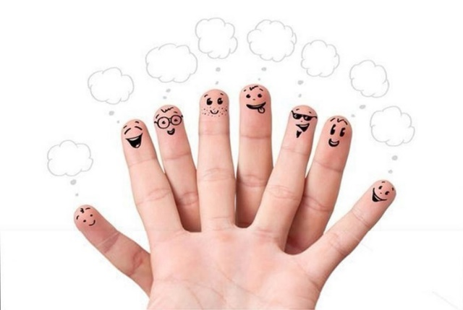
Взаимосвязь тонкой (пальцевой) моторики и речевого развития известна уже давно. Еще наши прапрабабушки использовали в воспитании детей игры типа «Ладушки» и «Сорока-ворона кашу варила».
Помните, что чем лучше развиты пальчики, тем лучше развита речь. Если развитие движения пальцев рук соответствует возрасту, то и речевое развитие находится в пределах нормы. Если же развитие движения пальцев отстает, то задерживается и речевое развитие, хотя общая моторика при этом может быть нормальной и даже выше нормы. Поэтому, если Вы хотите, чтобы ребенок хорошо говорил, развивайте его ручки!
Начинать развитие мелкой моторики важно с раннего детства. Казалось бы, все замечательно – малыши растут, их ручки с каждым годом должны становиться все более сильными и ловкими, но, к сожалению, само собой не у всех это происходит. Многим детям сложно манипулировать мелкими предметами, они неправильно держат карандаш, пальцы рук у них вялые и неловкие. Что бы добиться необходимой ловкости маленьких пальчиков нужно развивать моторику рук у ребенка.
Какие игры и упражнения можно порекомендовать для домашних занятий с малышами?
- Предложите своей маленькой дочурке превратиться в Золушку и разложить в две разные кружечки горох и фасоль, которые Вы перемешали в мисочке.
- С сынишкой можно провести «игру-соревнование» на скорость. Кто скорее, папа или сын разложит большие и маленькие болтики (гаечки) в два разных контейнера.
- Покажите малышу, как можно складывать забавные фигурки из спичек или счетных палочек. Пусть сложит лесенку, елочку, домик, кроватку для куклы.
- Выкладывайте с ребенком узоры из гороха, фасоли, желудей. Используйте для основы картонку с тонким слоем пластилина.
- Лепите со своим крохой из пластилина, играйте в мозаику и собирайте пазлы.
- Учите ребенка застегивать и расстёгивать пуговицы, шнуровать ботинки, плести косички из разноцветных шнурков.
- Как можно раньше купите малышу краски для рисования пальчиками. Сколько восторга и пользы от такого рисования! Двухлетний малыш справится с рисованием мягкой кисточкой. А трехлетнего нужно научить правильно держать карандаш, и тогда вскоре Вы получите первые шедевры маленького художника. В деле обучения ребенка рисованию Вам помогут книжки-раскраски.
- И наконец, игры с пальчиками или пальчиковая гимнастика. Проводите подобные игры и упражнения регулярно, и Вы увидите, что ребенок стал быстрее запоминать рифмованные тексты, а его речь стала более четкой и выразительной. Выразительно произносите текст и показывайте ребенку сопровождающие его движения. Пусть попробует делать гимнастику вместе с вами, сначала хотя бы договаривая текст.
«Пальчики-грибочки»
Поочередно берем за пальчики, начиная с мизинца, покачиваем каждый и прижимаем к ладошке:
Этот пальчик в лес пошел,
этот пальчик гриб нашел,
этот пальчик чистить стал,
этот пальчик жарить стал.
Ну, а этот (большой пальчик) — взял, и съел,
потому и потолстел!
«Солнце»
Солнце утром рано встало, Ладошки скрестить, пальцы широко раздвинуть
Всех детишек приласкало.

«Человечек»
«Топ-топ-топ!» — топают ножки, Указательный и средний пальцы «ходят» по
Мальчик ходит по дорожке. столу.

«Посчитаем»
Раз-два-три-четыре-пять! Поочередно сгибать пальцы в кулачок,
Будем пальчики считать – начиная с большого.
Крепкие, дружные, Поднять кисть руки вверх, широко
Все такие нужные… раздвинуть пальцы.

Уважаемые родители, помните! Любые упражнения будут эффективны только при регулярных занятиях. Помогите своему ребёнку развить тонкую моторику рук и быстрее научиться правильно и красиво говорить.
Играйте с детьми, общайтесь с ними, и они это оценят…
